MİMAR SİNAN İLKOKULU

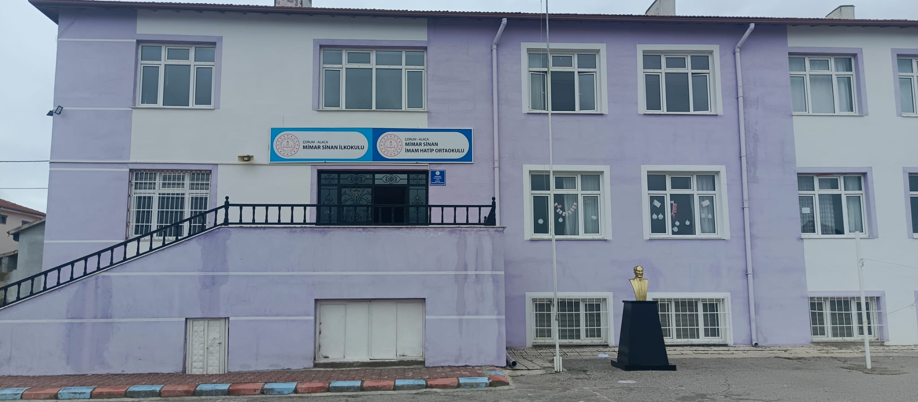

Okulumuz 1988- 1989 eğitim – öğretim yılında Mehmet Akif Ersoy Okulu adında açılmış olup, daha sonra Mehmet Akif Ersoy Okulunun münhasır olarak açılmasıyla okulumuz 1992 yılında Mimar Sinan İlköğretim Okulu adında açılmıştır. 2015-216 eğitim ve öğretim yılında Mimar Sinan İlkokulu olmuş ve bu isimle devam etmektedir.